Energetická trieda | A
Účinnosť čistenia koberca | D
Účinnosť čistenia tvrdých povrchov | A
Emise prachu | A
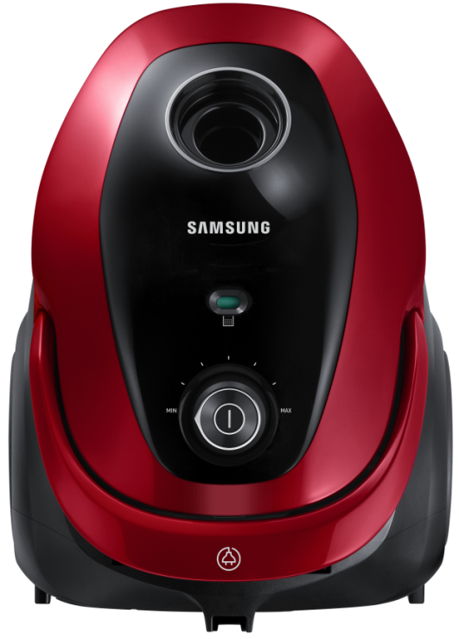
MODELOVA RADA VC2500M
VC07M25E0WR

- vreckový vysávač
- príkon 750W
- objem nádoby 2.5 l - papirove, platene vrecko
- kovovová teleskopická trubica s klik systémom
- Ovládanie výkonu na tele
- bízká hlučnosť 79dB
- Ukazovateľ naplnenia vrecka
- výstupný filter HEPA (VCA-VH51)
- predmotorovy filter
- Prémiová sacia hubica s prepínaním na tvrdé a kobercove povrchy (NB930) 280mm s klik systémom
- sacie príslušenstvo 2v1– hubica do škár, prach
- akčný rádius 9 m
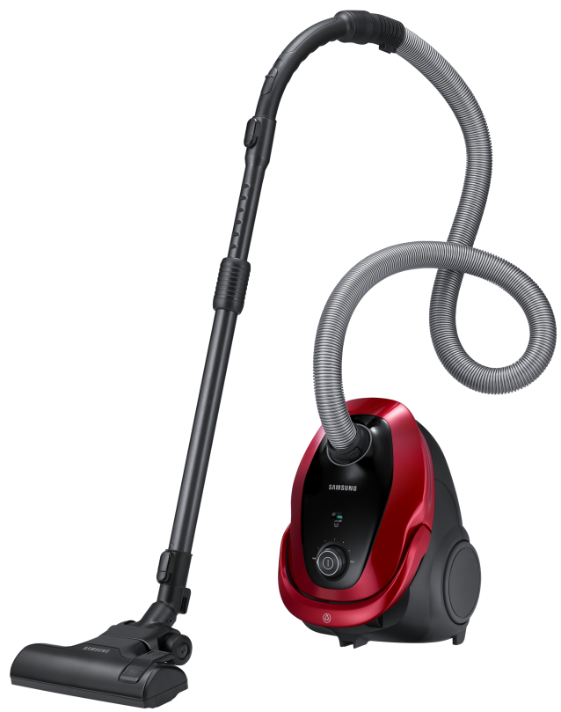
- samonavíjací kábel 6m
- signalizácia naplnenia
- Kolieska s ochrannou vrstvou
- 360° otočná hadica
- 1x Plátené vrecko (VCA-VT95BF),
- 1x papierové vrecko (VCA-VP54T)
- farba červená
- vaha: 4.1kg
Rozmery zariadenia ( š x v x h v mm ): 265x314x436

